

FINANCIJSKI PLAN JVP UMAG ZA 2025.GODINU SA PROJEKCIJAMA ZA 2026. I 2027. GODINU I OBRAZLOŽENJEM

**Javna vatrogasna postrojba Umag**

**Studeni 2024.**

# **I. UVOD**

Javna vatrogasna postrojba Umag (u daljnjem tekstu JVP Umag) javna je ustanova JLS koja u okviru vatrogasne djelatnosti skrbi o potrebama i interesima građana na svom području za organiziranjem i djelovanjem učinkovite vatrogasne službe sukladno Zakonu o vatrogastvu (NN 125/19,114/22,155/23 ). JVP Umag kao središnja profesionalna vatrogasna postrojba obavlja vatrogasnu djelatnost na objektima i prostorima na području svojih osnivača; Grada Umaga, Grada Buja, Grada Novigrada te Općina Brtonigle, Grožnjana i Oprtlja, a po zapovjedi županijskog vatrogasnog zapovjednika i na području Istarske županije.JVP Umag osnovana je temeljem potpisanog Sporazuma o osnivanju JVP Umag i gore navedenih gradova i općina sukladno procjeni o ugroženosti od požara i tehnoloških ekslozija te planu zaštite od požara Grada Umaga te ostalih osnivača. Sukladno članku 1. Zakona o vatrogastvu (Narodne novine 125/19, 114/22, 155/23) Javna vatrogasna postrojba Umag obavlja djelatnost koja obuhvaća:

* Sudjelovanje u provedbi preventivnih mjera zaštite od požara i tehnoloških eksplozija, te gašenje požara i spašavanja ljudi i imovine ugroženih požarom ili tehnološkom eksplozijom, pružanje tehničke pomoći u nezgodama i opasnim situacijama, kao i provođenje drugih poslova u ekološkim i inim nesrećama a provode se na kopnu, moru, jezerima i rijekama.
* Djelatnosti koje se ne smatraju vatrogasnom djelatnošću, a služe obavljanju vatrogasne djelatnosti ili se u manjem opsegu obavljaju uz tu djelatnost, postrojba može obavljati sukladno posebnim propisima, ako se time ne umanjuje intervencijska spremnost vatrogasne postrojbe.
* Vatrogasna djelatnost je neprofitna, stručna i humanitarna djelatnost od interesa za Republiku Hrvatsku .

Djelatnosti Vatrogasne postrojbe :

* Gašenje požara i spašavanje ljudi, životinja i imovine ugroženih požarom i eksplozijom ili drugim ugrozama na kopnu i vodi
* Pružanje tehničke pomoći u nezgodama i opasnim situacijama na kopnu i vodi
* Obavljanje poslova u ekološkim i drugim nesrećama
* Sudjelovanje u provedbi preventivnih mjera zaštite od požara i eksplozija
* Pružanje usluga vatrogasnih (protupožarnih) osiguranja i tehničke zaštite
* Pružanje usluge najma prostora
* Pružanje usluge prijevoza vode
* Pružanje usluge ispumpavanja
* Pružanje usluge nadzora nad vatrodojavnim sustavom
* Osposobljavanje i usavršavanje u sustavu vatrogastva

U cilju smanjena broja poginulih i stradalih osoba i smanjenja šteta na požarima, opasnim situacijama, nesrećama i prirodnim nepogodama, te poticanjem odgovornog djelovanja stanovništva u svrhu smanjenja nepogoda prouzročenih ljudskim djelovanjem, Javna vatrogasna postrojba Umag poduzima i koordinira organizacijske, operativne i preventivne mjere i aktivnosti kao što su školovanje, osposobljavane i usavršavanje vatrogasaca, razvoj tehničko tehnološke opremljenosti, informatizacija sustava, popularizacija djelovanja vatrogasne djelatnosti i sl.

Vatrogasnu postrojbu predstavlja i zastupa Zapovjednik Javne vatrogasne postrojbe. Zapovjednik poduzima sve pravne radnje u ime i za račun vatrogasne postrojbe, zastupa vatrogasnu postrojbu u svim postupcima pred sudovima, upravnim i drugim državnim tijelima te pravnim osobama s javnim ovlastima, organizira i vodi rad i poslovanje vatrogasne postrojbe. Zapovjednik je odgovoran za zakonitost, operativnost i stručnost rada javne vatrogasne postrojbe.

Sukladno članku 32. novog Zakona o vatrogastvu (Narodne novine broj 125/19, 114/22, 155/23) izmijenjene su odredbe koje se tiču Upravnog vijeća, koje se sada zove Vatrogasno vijeće, način imenovanja, sastav i broj članova, te način obavljanja poslova iz nadležnosti tog tijela. Javnom vatrogasnom postrojbom Umag upravlja Vatrogasno vijeće, koji se bira na mandate od pet godina. Sastav vatrogasnih vijeća broji tri člana, i to predstavnik vatrogasne zajednice županije, predstavnik radnika i predstavnik osnivača, svi s jednakim pravom glasa. Članovi vatrogasnog vijeća nemaju pravo na naknadu.

Pravilnikom o unutarnjoj organizaciji i sistematizaciji radnih mjesta u Javnoj vatrogasnoj postrojbi Umag uređeni su unutarnji ustroj radnika Javne vatrogasne postrojbe Umag, rukovođenje, sistematizacija poslova i radnih mjesta, posebni uvjeti koje radnik mora udovoljiti za obavljanje poslova, broj izvršitelja, te svi poslovi koji se obavljaju u vatrogasnoj postrojbi.



|  |  |  |  |  |  |  |  |  |  |
| --- | --- | --- | --- | --- | --- | --- | --- | --- | --- |
| **OPĆI DIO** | | | | | | | | | |
| **B) SAŽETAK RAČUNA FINANCIRANJA** | | | | | | | | | |
|  |  |  |  |  | Izvršenje 2023 | Plan 2024 | Plan za 2025 | Projekcija plana za 2026 | Projekcija plana za 2027 |
| 8 PRIMICI OD FINANCIJSKE IMOVINE I ZADUŽIVANJA | | | | |  |  |  |  |  |
| 5 IZDACI ZA FINANCIJSKU IMOVINU I OTPLATE ZAJMOVA | | | | |  |  |  |  |  |
| NETO FINANCIRANJE | | | | | 0 | 0 | 0 | 0 | 0 |
| VIŠAK / MANJAK + NETO FINANCIRANJE | | | | |  |  |  |  |  |
|  |  |  |  |  |  |  |  |  |  |
| **C) PRENESENI VIŠAK ILI PRENESENI MANJAK** | | | | | | | | | |
|  |  |  |  |  | Izvršenje 2023 | Plan 2024 | Plan za 2025 | Projekcija plana za 2026 | Projekcija plana za 2027 |
| PRIJENOS VIŠKA / MANJKA IZ PRETHODNE(IH) GODINE | | | | | 0 | 0 | 0 | 0 | 0 |
| PRIJENOS VIŠKA / MANJKA U SLJEDEĆE RAZDOBLJE | | | | | 0 | 0 | 0 | 0 | 0 |
| VIŠAK / MANJAK + NETO FINANCIRANJE + PRIJENOS VIŠKA / MANJKA IZ PRETHODNE(IH) GODINE - PRIJENOS VIŠKA / MANJKA U SLJEDEĆE RAZDOBLJE | | | | |  |  |  |  |  |
| **D) VIŠEGODIŠNJI PLAN URAVNOTEŽENJA** | | | | | | | | | |
|  |  |  |  |  | Izvršenje 2023 | Plan 2024 | Plan za 2025 | Projekcija plana za 2026 | Projekcija plana za 2027 |
| PRIJENOS VIŠKA / MANJKA IZ PRETHODNE(IH) GODINE | | | | | 0 | 0 | 0 | 0 | 0 |
| VIŠAK / MANJAK IZ PRETHODNE(IH) GODINE KOJI ĆE SE RASPOREDITI / POKRITI | | | | | **0** | **0** | **0** | **0** | **0** |
| VIŠAK / MANJAK TEKUĆE GODINE | | | | | **0** | **0** | **0** | **0** | **0** |
| PRIJENOS VIŠKA / MANJKA U SLJEDEĆE RAZDOBLJE | | | | | **0** | **0** | **0** | **0** | **0** |



|  |  |  |  |  |  |  |  |
| --- | --- | --- | --- | --- | --- | --- | --- |
|  | | **OPĆI DIO** | |  |  |  |  |
|  | Prihodi i rashodi prema izvorima financiranja | | | | | |  |
|  | * *U financijskom plana za 2025. i projekcijama za 2026. i 2027.godinu, izvore financiranja uskladili smo sa izvorima Proračuna Grada Umaga, te je iz tog razloga došlo do razlike po izvorima u odnosu na izvršenje 2023. i plan za 2024.godinu* | | | | | |  |
|  |  |  |  | |  |  |  |





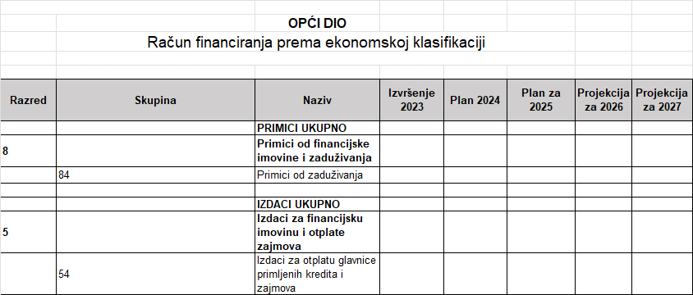

JVP Umag nema primitaka od financijske imovine i zaduživanja niti izdataka po toj osnovi.

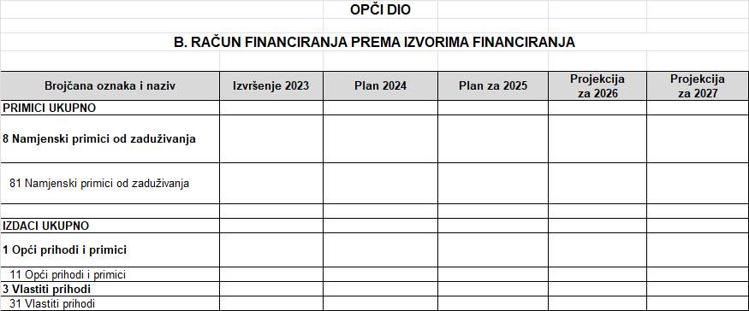

**FINANCIJSKI PLAN JVP UMAG ZA 2025.GODINU**

**PRIHODI**

|  |  |  |  |
| --- | --- | --- | --- |
| POZICIJA | BROJ KONTA | VRSTA PRIHODA / PRIMITAKA | PLANIRANO |
|  |  | **SVEUKUPNO PRIHODI** | **1.822.269,00** |
| **Razdjel** | **000** | **PRIHODI I PRIMICI** | **1.822.269,00** |
| **Glava** | **00002** | **NAMJENSKI PRIHODI** | **1.782.369,00** |
| **Izvor** | **1.** | **Opći prihodi i primici** | **600.000,00** |
| **Izvor** | **1.0.** | **Opći prihodi i primici - GRAD UMAG** | **600.000,00** |
| **Korisnik** | **01** | **Javna vatrogasna postrojba - Umag** | **600.000,00** |
|  | **6** | **Prihodi poslovanja** | **600.000,00** |
|  | **67** | **Prihodi iz nadležnog proračuna i od HZZO-a temeljem ugovornih obveza** | **600.000,00** |
|  | **671** | **Prihodi iz nadležnog proračuna za financiranje redovne djelatnosti proračunskih korisnika** | **600.000,00** |
| P0095 | 6711 | Prihodi za financiranje rashoda poslovanja - GRAD UMAG | 597.520,00 |
| P0220 | 6712 | Prihodi iz nadležnog proračuna za financiranje rashoda za nabavu nefinancijske imovine | 2.480,00 |
| **Izvor** | **5.** | **Pomoći** | **1.180.019,00** |
| **Izvor** | **5.7.** | **5. Pomoći - decentralizirana sredstva** | **615.054,00** |
| **Korisnik** | **01** | **Javna vatrogasna postrojba - Umag** | **615.054,00** |
|  | **6** | **Prihodi poslovanja** | **615.054,00** |
|  | **67** | **Prihodi iz nadležnog proračuna i od HZZO-a temeljem ugovornih obveza** | **615.054,00** |
|  | **671** | **Prihodi iz nadležnog proračuna za financiranje redovne djelatnosti proračunskih korisnika** | **615.054,00** |
| P0094 | 6711 | Prihodi za financiranje rashoda poslovanja-minimalni standard | 615.054,00 |
| **Izvor** | **5.9.** | **Pomoć za proračunske korisnike** | **564.965,00** |
| **Korisnik** | **01** | **Javna vatrogasna postrojba - Umag** | **564.965,00** |
|  | **6** | **Prihodi poslovanja** | **583.715,83** |
|  | **63** | **Pomoći iz inozemstva i od subjekata unutar općeg proračuna** | **583.715,83** |
|  | **636** | **Pomoći proračunskim korisnicima iz proračuna koji im nije nadležan** | **583.715,83** |
| P0089 | 6361 | Udio Općine Grožnjan za vatrogastvo (2,81%) | 32.665,00 |
| P0090 | 6361 | Udio Općine Brtonigla za vatrogastvo (6,20%) | 72.074,00 |
| P0091 | 6361 | Udio Grada Buja za vatrogastvo(19,77 %) | 229.822,00 |
| P0092 | 6361 | Udio Grada Novigrada za vatrogastvo (16,58%) | 192.739,00 |
| P0093 | 6361 | Udio Općine Oprtalj za vatrogastvo (3,24%) | 37.665,00 |
| P0210 | 6361 | Pokriće manjka iz 2023.Udio Grad Novigrad | 5.022,44 |
| P0211 | 6361 | Pokriće manjka iz 2023. Udio Općina Grožnjan | 403,87 |
| P0212 | 6361 | Pokriće manjka iz 2023.Općina Brtonigla | 5.897,78 |
| P0213 | 6361 | Pokriće manjka iz 2023.Udio Općina Oprtalj | 4.825,28 |
| P0214 | 6361 | Pokriće manjka iz 2023. Udio Grad Buje | 2.601,46 |
|  | **9** | **Vlastiti izvori** | **-18.750,83** |
|  | **92** | **Rezultat poslovanja** | **-18.750,83** |
|  | **922** | **Višak/manjak prihoda** | **-18.750,83** |
| P0224 | 9222 | Manjak prihoda-Udio Grada Buja | -2.601,46 |
| P0225 | 9222 | Manjak prihoda-Udio Grada Novigrada | -5.022,44 |
| P0226 | 9222 | Manjak prihoda-udio Općine Grožnjan | -403,87 |
| P0227 | 9222 | Manjak prihoda-udio Općine Brtonigle | -5.897,78 |
| P0228 | 9222 | Manjak prihoda-udio Općine Oprtalj | -4.825,28 |
| **Program** | **1081** | **ORGANIZIRANJE I PROVOĐENJE ZAŠTITE I SPAŠAVANJA** | **2.350,00** |
| **Kapitalni projekt** | **K100008** | **Opremanje vatrogasne postrojbe- izvan standarda** | **2.350,00** |
| **Izvor** | **5.** | **Pomoći** | **2.350,00** |
| **Izvor** | **5.9.** | **Pomoć za proračunske korisnike** | **2.350,00** |
| **Korisnik** | **01** | **Javna vatrogasna postrojba - Umag** | **2.350,00** |
|  | **6** | **Prihodi poslovanja** | **2.350,00** |
|  | **63** | **Pomoći iz inozemstva i od subjekata unutar općeg proračuna** | **2.350,00** |
|  | **636** | **Pomoći proračunskim korisnicima iz proračuna koji im nije nadležan** | **2.350,00** |
| P0170 | 6362 | Kapitalna pomoć- udio Općina Grožnjan (2,81%) | 138,00 |
| P0171 | 6362 | Kapitalna pomoć- udio Općina Brtonigla (6,2%) | 300,00 |
| P0172 | 6362 | Kapitalna pomoć- udio Grad Buje (19,77%) | 956,00 |
| P0173 | 6362 | Kapitalna pomoć-udio Grad Novigrad ( 16,58%) | 804,00 |
| P0174 | 6362 | Kapitalna pomoć-udio Općina Oprtalj (3,24%) | 152,00 |
| **Glava** | **00005** | **VLASTITI I OSTALI PRIHODI PRORAČUNSKIH KORISNIKA** | **39.900,00** |
| **Izvor** | **3.** | **Vlastiti prihodi** | **39.900,00** |
| **Izvor** | **3.1.** | **Vlastiti prihodi korisnika** | **39.900,00** |
| **Korisnik** | **01** | **Javna vatrogasna postrojba - Umag** | **39.900,00** |
|  | **6** | **Prihodi poslovanja** | **39.900,00** |
|  | **66** | **Prihodi od prodaje proizvoda i robe te pruženih usluga i prihodi od donacija** | **39.900,00** |
|  | **661** | **Prihodi od prodaje proizvoda i robe te pruženih usluga** | **39.900,00** |
| P0087 | 6615 | Prihodi od pruženih usluga | 39.900,00 |

**FINANCIJSKI PLAN JVP UMAG ZA 2025.GODINU**

**RASHODI**

|  |  |  |  |  |  |  |  |  |  |  |  |  |  |  |  |  |  |  |  |  |  |  |  |  |  |  |  |  |  |  |  |  |  |  |  |  |  |  |  |  |  |  |  |  |  |  |  |  |  |  |  |  |  |  |  |  |  |  |  |  |  |  |  |  |  |  |  |  |  |  |  |  |  |  |  |  |  |  |  |  |  |  |  |  |  |  |  |  |  |  |  |  |  |  |  |  |  |  |  |  |  |  |  |  |  |  |  |  |  |  |  |  |  |  |  |  |  |  |  |  |  |  |  |  |  |  |  |  |  |  |  |  |  |  |  |  |  |  |  |  |  |  |  |  |  |  |  |  |  |  |  |  |  |  |  |  |  |  |  |  |  |  |  |  |  |  |  |  |  |  |  |  |  |  |  |  |  |  |  |  |  |  |  |  |  |  |  |  |  |  |  |  |  |  |  |  |  |  |  |  |  |  |  |  |  |  |  |  |  |  |  |  |  |  |  |  |  |  |  |  |  |  |  |  |  |  |  |  |  |  |  |  |  |  |  |  |  |  |  |  |  |  |  |  |  |  |  |  |  |  |  |  |  |  |  |  |  |  |  |  |  |  |  |  |  |  |  |  |  |  |  |  |  |  |  |  |  |  |  |  |  |  |  |  |  |  |  |  |  |  |  |  |  |  |  |  |  |  |  |  |  |  |  |  |  |  |  |  |  |  |  |  |  |  |  |  |  |  |  |  |  |  |  |  |  |  |  |  |  |  |  |  |  |  |  |  |  |  |  |  |  |  |  |  |  |  |  |  |  |  |  |  |  |  |  |  |  |  |  |  |  |  |  |  |  |  |  |  |  |  |  |  |  |  |  |  |  |  |  |  |  |  |  |  |  |  |  |  |  |  |  |  |  |  |  |  |  |  |  |  |  |  |  |  |  |  |  |  |  |  |  |  |  |  |  |  |  |  |  |  |  |  |  |  |  |  |  |  |  |  |  |  |  |  |  |  |  |  |  |  |  |  |  |  |  |  |  |  |  |  |  |  |  |  |  |  |  |  |  |  |  |  |  |  |  |  |  |  |  |  |  |  |  |  |  |  |  |  |  |  |  |  |  |  |  |  |  |  |  |  |  |  |  |  |  |  |  |  |  |  |  |  |  |  |  |  |  |  |  |  |  |  |  |  |  |  |  |  |  |  |  |  |  |  |  |  |  |  |  |  |  |  |  |  |  |  |  |  |  |  |  |  |  |  |  |  |  |  |  |  |  |  |  |  |  |  |  |  |  |  |  |  |  |  |  |  |  |  |  |  |  |  |  |  |  |  |  |  |  |  |  |  |  |  |  |  |  |  |  |  |  |  |  |  |  |  |  |  |  |  |  |  |  |  |  |  |  |  |  |  |  |  |  |  |  |  |  |  |  |  |  |  |  |  |  |  |  |  |  |  |  |  |  |
| --- | --- | --- | --- | --- | --- | --- | --- | --- | --- | --- | --- | --- | --- | --- | --- | --- | --- | --- | --- | --- | --- | --- | --- | --- | --- | --- | --- | --- | --- | --- | --- | --- | --- | --- | --- | --- | --- | --- | --- | --- | --- | --- | --- | --- | --- | --- | --- | --- | --- | --- | --- | --- | --- | --- | --- | --- | --- | --- | --- | --- | --- | --- | --- | --- | --- | --- | --- | --- | --- | --- | --- | --- | --- | --- | --- | --- | --- | --- | --- | --- | --- | --- | --- | --- | --- | --- | --- | --- | --- | --- | --- | --- | --- | --- | --- | --- | --- | --- | --- | --- | --- | --- | --- | --- | --- | --- | --- | --- | --- | --- | --- | --- | --- | --- | --- | --- | --- | --- | --- | --- | --- | --- | --- | --- | --- | --- | --- | --- | --- | --- | --- | --- | --- | --- | --- | --- | --- | --- | --- | --- | --- | --- | --- | --- | --- | --- | --- | --- | --- | --- | --- | --- | --- | --- | --- | --- | --- | --- | --- | --- | --- | --- | --- | --- | --- | --- | --- | --- | --- | --- | --- | --- | --- | --- | --- | --- | --- | --- | --- | --- | --- | --- | --- | --- | --- | --- | --- | --- | --- | --- | --- | --- | --- | --- | --- | --- | --- | --- | --- | --- | --- | --- | --- | --- | --- | --- | --- | --- | --- | --- | --- | --- | --- | --- | --- | --- | --- | --- | --- | --- | --- | --- | --- | --- | --- | --- | --- | --- | --- | --- | --- | --- | --- | --- | --- | --- | --- | --- | --- | --- | --- | --- | --- | --- | --- | --- | --- | --- | --- | --- | --- | --- | --- | --- | --- | --- | --- | --- | --- | --- | --- | --- | --- | --- | --- | --- | --- | --- | --- | --- | --- | --- | --- | --- | --- | --- | --- | --- | --- | --- | --- | --- | --- | --- | --- | --- | --- | --- | --- | --- | --- | --- | --- | --- | --- | --- | --- | --- | --- | --- | --- | --- | --- | --- | --- | --- | --- | --- | --- | --- | --- | --- | --- | --- | --- | --- | --- | --- | --- | --- | --- | --- | --- | --- | --- | --- | --- | --- | --- | --- | --- | --- | --- | --- | --- | --- | --- | --- | --- | --- | --- | --- | --- | --- | --- | --- | --- | --- | --- | --- | --- | --- | --- | --- | --- | --- | --- | --- | --- | --- | --- | --- | --- | --- | --- | --- | --- | --- | --- | --- | --- | --- | --- | --- | --- | --- | --- | --- | --- | --- | --- | --- | --- | --- | --- | --- | --- | --- | --- | --- | --- | --- | --- | --- | --- | --- | --- | --- | --- | --- | --- | --- | --- | --- | --- | --- | --- | --- | --- | --- | --- | --- | --- | --- | --- | --- | --- | --- | --- | --- | --- | --- | --- | --- | --- | --- | --- | --- | --- | --- | --- | --- | --- | --- | --- | --- | --- | --- | --- | --- | --- | --- | --- | --- | --- | --- | --- | --- | --- | --- | --- | --- | --- | --- | --- | --- | --- | --- | --- | --- | --- | --- | --- | --- | --- | --- | --- | --- | --- | --- | --- | --- | --- | --- | --- | --- | --- | --- | --- | --- | --- | --- | --- | --- | --- | --- | --- | --- | --- | --- | --- | --- | --- | --- | --- | --- | --- | --- | --- | --- | --- | --- | --- | --- | --- | --- | --- | --- | --- | --- | --- | --- | --- | --- | --- | --- | --- | --- | --- | --- | --- | --- | --- | --- | --- | --- | --- | --- | --- | --- | --- | --- | --- | --- | --- | --- | --- | --- | --- | --- | --- | --- | --- | --- | --- | --- | --- | --- | --- | --- | --- | --- | --- | --- | --- | --- | --- | --- | --- | --- | --- | --- | --- | --- | --- | --- | --- | --- | --- | --- | --- | --- | --- | --- | --- | --- | --- | --- | --- | --- | --- | --- | --- | --- | --- | --- | --- | --- | --- | --- | --- | --- | --- | --- | --- | --- | --- | --- | --- | --- | --- | --- | --- | --- | --- | --- | --- | --- | --- | --- | --- | --- | --- | --- | --- | --- | --- | --- | --- | --- | --- | --- | --- | --- | --- | --- | --- | --- | --- | --- | --- | --- | --- |
| |  |  |  |  | | --- | --- | --- | --- | | POZICIJA | BROJ KONTA | VRSTA RASHODA / IZDATKA | PLANIRANO | |  |  | **SVEUKUPNO RASHODI / IZDACI** | **1.822.269,00** | | **Razdjel** | **001** | **Upravni odjel za opću upravu i društvene djelatnosti** | **1.822.269,00** | | **Glava** | **00110** | **VATROGASNE POSTROJBE** | **1.822.269,00** | | **Program** | **1081** | **ORGANIZIRANJE I PROVOĐENJE ZAŠTITE I SPAŠAVANJA** | **1.822.269,00** | | **Aktivnost** | **A100190** | **Osnovna djelatnost vatrogastva-minimalni standard** | **615.054,00** | | **Izvor** | **5.** | **Pomoći** | **615.054,00** | | **Izvor** | **5.7.** | **5. Pomoći - decentralizirana sredstva** | **615.054,00** | | **Korisnik** | **01** | **Javna vatrogasna postrojba - Umag** | **615.054,00** | |  | **3** | **Rashodi poslovanja** | **615.054,00** | |  | **31** | **Rashodi za zaposlene** | **537.334,00** | |  | **311** | **Plaće (Bruto)** | **427.978,00** | | R0943 | 3111 | Plaće za redovan rad | 427.978,00 | |  | **312** | **Ostali rashodi za zaposlene** | **15.000,00** | | R0944 | 3121 | Ostali rashodi za zaposlene | 15.000,00 | |  | **313** | **Doprinosi na plaće** | **94.356,00** | | R0945 | 3131 | Doprinosi za mirovinsko osiguranje - beneficirani staž | 35.596,00 | | R0946 | 3132 | Doprinosi za zdravstveno osiguranje | 58.760,00 | |  | **32** | **Materijalni rashodi** | **77.720,00** | |  | **321** | **Naknade troškova zaposlenima** | **19.180,00** | | R0948 | 3211 | Službena putovanja | 2.100,00 | | R0949 | 3212 | Naknade za prijevoz na posao i s posla | 16.480,00 | | R0950 | 3213 | Stručno usavršavanje zaposlenika | 600,00 | |  | **322** | **Rashodi za materijal i energiju** | **42.100,00** | | R0951 | 3221 | Uredski materijal i ostali materijalni rashodi | 3.320,00 | | R0952 | 3222 | Materijal i sirovine | 1.690,00 | | R0953 | 3223 | Energija | 14.840,00 | | R0954 | 3224 | Materijal i dijelovi za tekuće i investicijsko održavanje | 3.150,00 | | R0955 | 3225 | Sitni inventar i auto gume | 1.590,00 | | R0956 | 3227 | Službena, radna i zaštitna odjeća i obuća | 17.510,00 | |  | **323** | **Rashodi za usluge** | **14.810,00** | | R0957 | 3231 | Usluge telefona, pošte i prijevoza | 2.790,00 | | R0958 | 3232 | Usluge tekućeg i investicijskog održavanja | 5.850,00 | | R0959 | 3233 | Usluge promidžbe i informiranja | 1.590,00 | | R0960 | 3234 | Komunalne usluge | 2.650,00 | | R0961 | 3236 | Zdravstvene i veterinarske usluge | 400,00 | | R0962 | 3238 | Računalne usluge | 1.530,00 | |  | **329** | **Ostali nespomenuti rashodi poslovanja** | **1.630,00** | | R0963 | 3292 | Premije osiguranja | 1.630,00 | | **Aktivnost** | **A100191** | **Osnovna djelatnost vatrogastva-izvan standarda** | **1.178.885,00** | | **Izvor** | **1.** | **Opći prihodi i primici** | **597.520,00** | | **Izvor** | **1.0.** | **Opći prihodi i primici - GRAD UMAG** | **597.520,00** | | **Korisnik** | **01** | **Javna vatrogasna postrojba - Umag** | **597.520,00** | |  | **3** | **Rashodi poslovanja** | **597.520,00** | |  | **31** | **Rashodi za zaposlene** | **553.566,00** | |  | **311** | **Plaće (Bruto)** | **404.352,00** | | R4597 | 3111 | Plaće za redovan rad | 374.902,00 | | R4598 | 3113 | Plaće za prekovremeni rad | 29.450,00 | |  | **312** | **Ostali rashodi za zaposlene** | **67.174,00** | | R4599 | 3121 | Ostali rashodi za zaposlene | 67.174,00 | |  | **313** | **Doprinosi na plaće** | **82.040,00** | | R4600 | 3131 | Doprinosi za mirovinsko osiguranje - beneficirani staž | 31.280,00 | | R4601 | 3132 | Doprinosi za zdravstveno osiguranje | 50.760,00 | |  | **32** | **Materijalni rashodi** | **41.834,00** | |  | **321** | **Naknade troškova zaposlenima** | **16.272,00** | | R4603 | 3212 | Naknade za prijevoz, za rad na terenu i odvojeni život | 16.272,00 | | R4604 | 3213 | Stručno usavršavanje zaposlenika | 0,00 | | R4605 | 3214 | Ostale naknade troškova zaposlenima | 0,00 | |  | **322** | **Rashodi za materijal i energiju** | **17.062,00** | | R4606 | 3222 | Materijal i sirovine | 0,00 | | R4607 | 3223 | Energija | 15.000,00 | | R4608 | 3224 | Materijal i dijelovi za tekuće i investicijsko održavanje | 2.062,00 | | R4609 | 3225 | Sitni inventar i auto gume | 0,00 | | R4610 | 3227 | Službena, radna i zaštitna odjeća i obuća | 0,00 | |  | **323** | **Rashodi za usluge** | **8.500,00** | | R4611 | 3231 | Usluge telefona, pošte i prijevoza | 500,00 | | R4612 | 3232 | Usluge tekućeg i investicijskog održavanja | 5.000,00 | | R4613 | 3234 | Komunalne usluge | 3.000,00 | | R4614 | 3237 | Intelektualne i osobne usluge (odvjetničke) | 0,00 | | R4615 | 3238 | Računalne usluge | 0,00 | | R4616 | 3239 | Ostale usluge | 0,00 | |  | **329** | **Ostali nespomenuti rashodi poslovanja** | **0,00** | | R4618 | 3292 | Premije osiguranja | 0,00 | | R4619 | 3299 | Ostali nespomenuti rashodi poslovanja | 0,00 | |  | **37** | **Naknade građanima i kućanstvima na temelju osiguranja i druge naknade** | **2.120,00** | |  | **372** | **Ostale naknade građanima i kućanstvima iz proračuna** | **2.120,00** | | R4621 | 3721 | Stipendije i školarine | 2.120,00 | | **Izvor** | **3.** | **Vlastiti prihodi** | **16.400,00** | | **Izvor** | **3.1.** | **Vlastiti prihodi korisnika** | **16.400,00** | | **Korisnik** | **01** | **Javna vatrogasna postrojba - Umag** | **16.400,00** | |  | **3** | **Rashodi poslovanja** | **16.400,00** | |  | **32** | **Materijalni rashodi** | **16.340,00** | |  | **322** | **Rashodi za materijal i energiju** | **3.037,00** | | R1569 | 3221 | Uredski materijal i ostali materijalni rashodi | 1.547,00 | | R0964 | 3225 | Sitni inventar i auto gume | 1.490,00 | |  | **323** | **Rashodi za usluge** | **9.903,00** | | R1791 | 3235 | Zakupnine i najamnine | 2.890,00 | | R1900 | 3238 | Računalne usluge | 7.013,00 | |  | **329** | **Ostali nespomenuti rashodi poslovanja** | **3.400,00** | | R0965 | 3295 | Pristojbe i naknade | 600,00 | | R0966 | 3299 | Ostali nespomenuti rashodi poslovanja | 2.800,00 | |  | **34** | **Financijski rashodi** | **60,00** | |  | **343** | **Ostali financijski rashodi** | **60,00** | | R0968 | 3433 | Zatezne kamate | 60,00 | | **Izvor** | **5.** | **Pomoći** | **564.965,00** | | **Izvor** | **5.9.** | **Pomoć za proračunske korisnike** | **564.965,00** | | **Korisnik** | **01** | **Javna vatrogasna postrojba - Umag** | **564.965,00** | |  | **3** | **Rashodi poslovanja** | **564.965,00** | |  | **31** | **Rashodi za zaposlene** | **523.046,00** | |  | **311** | **Plaće (Bruto)** | **382.748,00** | | R0993 | 3111 | Plaća za redovan rad | 356.158,00 | | R0994 | 3113 | Plaće za prekovremeni rad | 26.590,00 | |  | **312** | **Ostali rashodi za zaposlene** | **63.556,00** | | R0995 | 3121 | Ostali rashodi za zaposlene | 63.556,00 | |  | **313** | **Doprinosi na plaće** | **76.742,00** | | R0996 | 3131 | Doprinosi za mirovinsko osiguranje - beneficirani staž | 29.330,00 | | R0997 | 3132 | Doprinosi za obvezno zdravstveno osiguranje | 47.412,00 | |  | **32** | **Materijalni rashodi** | **39.909,00** | |  | **321** | **Naknade troškova zaposlenima** | **15.348,00** | | R0999 | 3212 | Naknade za prijevoz, za rad na terenu i odvojeni život | 15.348,00 | | R1000 | 3213 | Stručno usavršavanje zaposlenika | 0,00 | | R1001 | 3214 | Ostale naknade troškova zaposlenima | 0,00 | |  | **322** | **Rashodi za materijal i energiju** | **15.298,00** | | R1002 | 3222 | Materijal i sirovine | 2.528,00 | | R1003 | 3223 | Energija | 10.000,00 | | R1004 | 3224 | Materijal i dijelovi za tekuće i investicijsko održavanje | 0,00 | | R1005 | 3225 | Sitni inventar i auto gume | 2.770,00 | | R1006 | 3227 | Službena, radna i zaštitna odjeća i obuća | 0,00 | |  | **323** | **Rashodi za usluge** | **9.263,00** | | R1007 | 3231 | Usluge telefona, pošte i prijevoza | 500,00 | | R1008 | 3232 | Usluge tekućeg i investicijskog održavanja | 5.000,00 | | R1009 | 3234 | Komunalne usluge | 3.000,00 | | R1010 | 3237 | Intelektualne i osobne usluge / odvjetničke / | 0,00 | | R1011 | 3238 | Računalne usluge | 0,00 | | R1012 | 3239 | Ostale usluge | 763,00 | |  | **329** | **Ostali nespomenuti rashodi poslovanja** | **0,00** | | R1014 | 3292 | Premije osiguranja | 0,00 | | R1015 | 3299 | Ostali nespomenuti rashodi poslovanja | 0,00 | |  | **37** | **Naknade građanima i kućanstvima na temelju osiguranja i druge naknade** | **2.010,00** | |  | **372** | **Ostale naknade građanima i kućanstvima iz proračuna** | **2.010,00** | | R1016 | 3721 | Stipendije i školarine | 2.010,00 | | **Kapitalni projekt** | **K100008** | **Opremanje vatrogasne postrojbe- izvan standarda** | **28.330,00** | | **Izvor** | **1.** | **Opći prihodi i primici** | **2.480,00** | | **Izvor** | **1.0.** | **Opći prihodi i primici - GRAD UMAG** | **2.480,00** | | **Korisnik** | **01** | **Javna vatrogasna postrojba - Umag** | **2.480,00** | |  | **4** | **Rashodi za nabavu nefinancijske imovine** | **2.480,00** | |  | **42** | **Rashodi za nabavu proizvedene dugotrajne imovine** | **2.480,00** | |  | **422** | **Postrojenja i oprema** | **2.480,00** | | R4622 | 4223 | Oprema za održavanje i zaštitu | 2.480,00 | | **Izvor** | **3.** | **Vlastiti prihodi** | **23.500,00** | | **Izvor** | **3.1.** | **Vlastiti prihodi korisnika** | **23.500,00** | | **Korisnik** | **01** | **Javna vatrogasna postrojba - Umag** | **23.500,00** | |  | **4** | **Rashodi za nabavu nefinancijske imovine** | **23.500,00** | |  | **42** | **Rashodi za nabavu proizvedene dugotrajne imovine** | **23.500,00** | |  | **422** | **Postrojenja i oprema** | **19.500,00** | | R1017 | 4221 | Uredska oprema i namještaj | 1.650,00 | | R1018 | 4222 | Komunikacijska oprema | 1.690,00 | | R1019 | 4223 | Oprema za održavanje i zaštitu | 12.510,00 | | R1020 | 4227 | Uređaji, strojevi i oprema za ostale namjene | 3.650,00 | |  | **423** | **Prijevozna sredstva** | **4.000,00** | | R4517 | 4231 | Prijevozna sredstva u cestovnom prometu | 4.000,00 | | **Izvor** | **5.** | **Pomoći** | **2.350,00** | | **Izvor** | **5.9.** | **Pomoć za proračunske korisnike** | **2.350,00** | | **Korisnik** | **01** | **Javna vatrogasna postrojba - Umag** | **2.350,00** | |  | **4** | **Rashodi za nabavu nefinancijske imovine** | **2.350,00** | |  | **42** | **Rashodi za nabavu proizvedene dugotrajne imovine** | **2.350,00** | |  | **422** | **Postrojenja i oprema** | **2.350,00** | | R1024 | 4223 | Oprema za održavanje i zaštitu | 2.350,00 | |  |

|  |  |  |
| --- | --- | --- |
|  | **II. POSEBNI DIO**  **RASHODI I IZDACI PO ORGANIZACIJSKOJ, PROGRAMSKOJ, IZVORIMA FINANCIRANJA I EKONOMSKOJ KLASIFIKACIJI**  Rashodi i izdaci u Financijskom planu Javne vatrogasne postrojbe Umag za 2025. godinu u iznosu od 1.822.269,00 € te Projekcije za 2026. godinu u iznosu od 1.973.732,00 € i 2027.godinu u iznosu od 1.997.545,00 € iskazani prema programskoj i ekonomskoj klasifikaciji te izvorima financiranja raspoređuju se u posebnom dijelu financijskog plana kako slijedi:  **FINANCIJSKI PLAN JVP UMAG ZA 2025. I PROJEKCIJA ZA 2026. I 2027.GODINU** |  |
|  |  |  |
|  |  |  |
|  |  |  |

# 

# 

# III. OBRAZLOŽENJE OPĆEG DIJELA FINANCIJSKOG PLANA

Financijski plan donosi se za tri proračunske godine, a sastoje se od plana za proračunsku godinu i projekcija za sljedeće dvije proračunske godine. Financijski plan je uravnotežen i tako da ukupni prihodi i primici pokrivaju ukupne rashode i izdatke. U financijskom planu iznosi su iskazani u službenoj valuti Republike Hrvatske (Euro). Sredstva planirana u financijskom planu koriste se u skladu s načelima dobrog financijskog upravljanja, a posebno u skladu s načelima ekonomičnosti, učinkovitosti i djelotvornosti. Financijski plan donosi se i izvršava u skladu s načelom transparentnosti, koje podrazumijeva pravodobno objavljivanje vjerodostojnih dokumenata, podataka i informacija na sustavan način.

* **P R I H O D I**

**SAŽETAK RAČUNA PRIHODA I RASHODA**

Planirani prihodi za 2025.godinu uvećani su za ukupno 127.883,00eura, i iznose ukupno 1.822.269,00 eura. Povećanje je iz slijedećih izvora:

1.Prihodi za financiranje rashoda poslovanja Grad Umag 65.732,00 eura

2.Pomoći za vatrogastvo izvan standard za 62.151,00 eura

3.Planirani iznos od 615.054,00 eura iz izvora 5.7. Decentralizirana sredstva - minimalni standard u skladu je s Odlukom Vlade RH o minimalnim financijskim standardima za decentralizirano financiranje redovite djelatnosti vatrogastva (NN 10/24), za 2024.godinu.

Vlastiti prihodi planirani su u istom iznosu, i iznose 39.900,00 eura.

Procjena prihoda u financijskom Planu JVP Umag za 2025. godinu, zasniva se na Pravilniku o klasifikaciji postrojbi i koeficijentima složenosti poslova te radnih mjesta i mjerila za utvrđivanje radnih mjesta vatrogasaca („Narodne novine“, broj 85/24), Uredbi o visini dodataka na osnovni koeficijent za radna mjesta profesionalnih vatrogasaca („Narodne novine“, broj 92/24), i novom Pravilniku o unutarnjoj organizaciji i sistematizaciji radnih mjesta u Javnoj vatrogasnoj postrojbi Umag koji je usvojen od strane Vatrogasnog vijeća a nakon prethodne suglasnosti izvršnih tijela Gradova i Općina suosnivača Javne vatrogasne postrojbe Umag, na sjednici dana 21.08.2024. Temeljem toga došlo je do povećanja plaća radnicima JVP Umag, te smo izradom plana za 2025.godinu koji je predložio zapovjednik, a donijelo Vatrogasno vijeće na sjednici održanoj dana 27.09.2024. planirali sredstva potrebna za isplate plaća radnicima JVP Umag.

Prihodi se planiraju iz slijedećih izvora:

* ***(*** *Napomena / U financijskom plana za 2025. i projekcijama za 2026. i 2027.godinu, izvore financiranja uskladili smo sa izvorima Proračuna Grada Umaga, te je iz tog razloga došlo do razlike po izvorima u odnosu na 2024.godinu* )

- Izvor 5.7. Pomoći decentralizirana sredstva 615.054,00 eura

- Izvor 1.0. Opći prihodi i primici Grad Umag 600.000,00 eura

- Izvor 5.9. Pomoći za proračunske korisnike 567.315,00 eura

- Izvor 3.1. Vlastiti prihodi 39.900,00 eura

U projekcijama za 2026. i 2027 godinu prihodi su planirani kako slijedi:

-2026.godina 1.973.732,00 eura, što je povećanje u odnosu na 2025.godinu za 151.463,00 eura

-2027.godina 1.997.545,00 eura, što je povećanje u odnosu na 2026.godinu za 23.813,00 eura

Manjak Prihoda: U financijski plan uključen je i predviđeni manjak, u iznosu od =18.750,83 eura, koji će se pokrivati u 2025.godini, a koji je u planu bilančnom kategorijom uravnotežen. Manjak nastaje zbog neplaćanja obveza prema Sporazumu o osnivanju JVP Umag od prihoda od pomoći proračunskim korisnicima iz proračuna koji im nije nadležan.

* **RASHODI**

|  |  |  |  |  |  |  |
| --- | --- | --- | --- | --- | --- | --- |
| Broj konta / Vrsta rashoda | | Izvršenje  2023 | Plan  2024 | Plan  2025 | Projekcija  2026 | Projekcija  2027 |
| FUNKCIJSKA KLASIFIKACIJA 03 Javni red i sigurnost | | 1.249.752,55 | 1.694.386,00 | 1.822.269,00 | 1.973.732,00 | 1.997.545,00 |
| FUNKCIJSKA KLASIFIKACIJA 032 Usluge protupožarne zaštite | | 1.249.752,55 | 1.694.386,00 | 1.822.269,00 | 1.973.732,00 | 1.997.545,00 |
| **3** | **Rashodi poslovanja** | **1.186.407,40** | **1.642.056,00** | **1.793.939,00** | **1.945.402,00** | **1.969.215,00** |
| 31 | Rashodi za zaposlene | 930.110,65 | 1.317.446,00 | 1.613.946,00 | 1.636.792,00 | 1.660.605,00 |
| 32 | Materijalni rashodi | 252.696,75 | 320.420,00 | 175.803,00 | 304.420,00 | 304.420,00 |
| 34 | Financijski rashodi | 0,00 | 60,00 | 60,00 | 60,00 | 60,00 |
| 37 | Naknade građanima kućanst. na temelju osiguranja i dr. naknade | 3.600,00 | 4.130,00 | 4.130,00 | 4.130,00 | 4.130,00 |
| **4** | **Rashodi za nabavu nefinancijske imovine** | **63.378,15** | **52.330,00** | **28.330,00** | **28.330,00** | **28.330,00** |
| 42 | Rashodi za nabavu proizvedene dugotrajne imovine | 63.378,15 | 52.330,00 | 28.330,00 | 28.330,00 | 28.330,00 |

Rashodi za 2025-2027 planirani su u visini planiranih prihoda, što čini financijski plan uravnotežen.

Rashodi za 2025.godinu iznose 1.822.269,00 eura. Rashodi za zaposlene planirani su temelje važećeg

Kolektivnog ugovora, novog Pravilniku o unutarnjoj organizaciji i sistematizaciji radnih mjesta u

Javnoj vatrogasnoj postrojbi Umag te Zakona o vatrogastvu (otpremnine).

Povećanje rashoda za 2025.godinu je na slijedećim stavkama:

|  |  |  |  |
| --- | --- | --- | --- |
| Rashod | 2024 | 2025 | Povećanje |
| Plaća za redovan rad | 555.576,00 | 731.060,00 | 175.484,00 |
| Plaća za prekovremeni rad | 41.040,00 | 56.040,00 | 15.000,00 |
| Ostali rashodi za zaposlene | 61.530,00 | 130.730,00 | 69.200,00 |
| Doprinos za mirovinsko osiguranje-beneficirani staž | 43.610,00 | 60.610,00 | 17.000,00 |
| Doprinos za zdravstveno osiguranje | 78.172,00 | 98.172,00 | 20.000,00 |
| Ukupno povećanje rashoda |  |  | 296.000,00 |

Rashodi za zaposlene ukupno su povećani za 296.000,00 eura. Realno povećanje financijskog plana za 2025.godinu iznosi 127.883,00 eura,

Također smo povećali i slijedeće rashode, ali preraspodjelom :

|  |  |  |
| --- | --- | --- |
| Rashod | Povećanje | izvor |
| Računalne usluge | 4.000,00 | Vlastiti prihodi |

**Obrazloženje povećanja rashoda:**

* Stupanjem na snagu Pravilnika o klasifikaciji postrojbi i koeficijentima složenosti poslova te radnih mjesta i mjerila za utvrđivanje radnih mjesta vatrogasaca („Narodne novine“, broj 85/24), Uredbi o visini dodataka na osnovni koeficijent za radna mjesta profesionalnih vatrogasaca („Narodne novine“, broj 92/24), i na temelju novog Pravilnika o unutarnjoj organizaciji i sistematizaciji radnih mjesta u Javnoj vatrogasnoj postrojbi Umag koji je usvojen od strane Vatrogasnog vijeća a nakon prethodne suglasnosti izvršnih tijela Gradova i Općina suosnivača Javne vatrogasne postrojbe Umag, došlo je do povećanja plaća radnicima JVP Umag. Povećanjem rashoda za zaposlene u financijskom plana za 2025.godinu osigurali smo sredstva za isplate plaća za redovni rad, prekovremeni rad ,za doprinose za mirovinsko osiguranje za beneficirani staž i doprinose za obvezno zdravstveno osiguranje.
* Ostale rashode za zaposlene također smo povećali i to zbog najave odlaska u vatrogasnu mirovinu za troje radnika ( vatrogasna otpremnina temeljem Zakona o vatrogastvu).
* Računalne usluge preraspodjelom smo osigurali iz vlastitih prihoda, a sredstva će biti utrošena za plaćanje mjesečnih naknada za održavanje SPI programa koje koristimo, a i obveze koje moramo podmiriti krajem godine za nove rashode za licence za Internet veze i rashode za obnovu SIM kartice za praćenje vozila.
* Premije osiguranja značajno su se povećale u posljednje dvije godine te su zadržale trend rasta, govoreći o cijenama, međutim Javna vatrogasna postrojba Umag u obvezi je osiguravati vozila, ali i radnike, stoga je preraspodjelom povećan iznos premija za od 5.000,00 eura.

**OPREMANJE VATROGASNE POSTROJBE**

Sredstva za nabavu opreme značajno su smanjena, i za 2025.godinu iznose 28.330,00 eura, dok su u

2024.godini iznosila 52.330,00 eura.

**Rashodi za nabavu nefinancijske imovine**

U 2025. godini planirani iznos za opremanje vatrogasne postrojbe iznosi 28.330,00 eura.Postojeću opremu i uređaje potrebno je održavati i certificirati, te nabaviti dio opreme koja nam nedostaje sukladno Pravilniku o minimumu tehničke opremljenosti, te pratiti i nabavljati novu opremu i tehnologiju koja će nam služiti za što uspješnije obavljanje vatrogasne djelatnosti.Iznos od 28.330,00 eura planiran je iz slijedećih izvora:

* 1.0.000001 Opći prihodi i primici Grad Umag 2.480,00 eura
* 5.9.000005 Pomoći za vatrogastvo izvan standarda 2.350,00 eura
* 3.1.000001 Vlastiti prihodi 23.500,00 eura

Smanjenje u odnosu na 2024. godinu iznosi 24.000,00 eura.

|  |  |
| --- | --- |
| Naziv | Iznos |
| Vatrogasne cijevi | 6.000,00 |
| Puhalice | 5.000,00 |
| Naprtnjače | 3.000,00 |
| Ostala vatrogasna oprema | 9.490,00 |
| Uređaji za hlađenje | 1.500,00 |
| Uredska oprema | 1.650,00 |
| Komunikacijska oprema | 1.690,00 |
| **Ukupno** | **28.330,00** |

Sredstva za opremanje u 2025.godini utrošit će se za nabavku slijedeće opreme:

## POSEBNI DIO - OBRAZLOŽENJE PROGRAMA I AKTIVNOSTI

**JVP Umag** ne donosi strateške, već godišnje operativne planove i programe rada sukladno potrebama za postizanje operativne spremnosti i mobilnosti Javne vatrogasne postrojbe, te plana Aktivnosti u provedbi posebnih mjera zaštite od požara od interesa za RH. Osnovna djelatnost JVP Umag definirana je kroz aktivnosti i projekte, a to je vatrogasna djelatnost kojoj je osnovni cilj provođenje aktivnosti na spašavanju života ljudi i imovine, na pružanju pomoći u nezgodama i opasnim situacijama, odnosno na provođenju preventivnih mjera u cilju sprečavanja nastanka takvih situacija. Ova djelatnost regulirana je Zakonom o vatrogastvu i Zakonom o zaštiti od požara, a JVP Umag je osnovana radi provođenja ove osnovne humanitarne djelatnosti.

**Zakonska osnova:** Zakon o vatrogastvu, Zakon o zaštiti od požara, Pravilnik o minimumu opreme i sredstava za rad vatrogasnih postrojbi, Pravilnik o tehničkim zahtjevima za zaštitnu i drugu opremu koju pripadnici vatrogasne postrojbe koriste prilikom vatrogasnih intervencija, Zakon o ustanovama, Zakon o proračunu, Pravilnik o proračunskim klasifikacijama, Pravilnik o proračunskom računovodstvu i Računskom planu, Zakon o fiskalnoj odgovornosti, Statut Grada Umaga-Umago, podzakonski akti doneseni temeljem zakona i opći akti gradskog vijeća Grada Umaga, Sporazum o osnivanju Javne vatrogasne postrojbe Umag .

**Opis programa:** Javna vatrogasna postrojba Umag u okviru vatrogasne djelatnosti skrbi o potrebama i interesima građana na području Gradova: Umag, Buje i Novigrad te Općina: Brtonigla, Oprtalj i Grožnjan, a povremeno po zapovijedi županijskog vatrogasnog zapovjednika, na području cijele Istarske županije. Program Organiziranje i provođenje zaštite i spašavanja obuhvaća aktivnosti kojima se osiguravaju sredstva za nesmetano funkcioniranje i koordinaciju vatrogasne službe, obuku operativnih djelatnika putem praktične i teorijske nastave, održavanje mobilnosti voznog parka i vatrogasne opreme, gašenje požara, spašavanje ljudi i imovine, pomoć kod elementarnih nepogoda, pružanje tehničke pomoći u nezgodama i opasnim situacijama i drugi poslovi u ekološkim i drugim nesrećama, a sredstva za pokrivanje rashoda rada osiguravaju se kroz financiranje iz minimalnog standarda te iz proračuna Općina i Gradova na čijem području postrojba djeluje, a koji su ujedno i suosnivači postrojbe. U aktivnosti osnovna djelatnost vatrogastva planiraju se rashodi za plaće djelatnika, službena putovanja, stručno usavršavanje zaposlenika, uredski materijal i druge materijalne rashode, usluge tekućeg i investicijskog održavanja, rashodi vezani za vozni park (održavanje, registracija, osiguranje i dr.) te drugi rashodi poslovanja postrojbe.

**Ciljevi Programa:** Sustav zaštite od požara podrazumijeva planiranje zaštite od požara, propisivanje mjera zaštite od požara građevina, ustrojavanje subjekata zaštite od požara, provođenje mjera zaštite od požara, financiranje zaštite od požara te osposobljavanje i ovlašćivanje za obavljanje poslova zaštite od požara, s ciljem zaštite života, zdravlja i sigurnosti ljudi i životinja te sigurnosti materijalnih dobara, okoliša i prirode od požara, uz društveno i gospodarski prihvatljiv požarni rizik. U cilju zaštite od požara poduzimaju se organizacijske, tehničke i druge mjere i radnje za: – otklanjanje opasnosti od nastanka požara, – rano otkrivanje, obavješćivanje te sprječavanje širenja i učinkovito gašenje požara, – sigurno spašavanje ljudi i životinja ugroženih požarom, – sprječavanje i smanjenje štetnih posljedica požara, – utvrđivanje uzroka nastanka požara te otklanjanje njegovih posljedica. Kao jednu od organizacionih mjera zaštita od požara Javna vatrogasna postrojba Umag provodi vatrogasnu djelatnost što podrazumijeva sudjelovanje u provedbi preventivnih mjera zaštite od požara i eksplozija, gašenje požara i spašavanje ljudi i imovine ugroženih požarom i eksplozijom, pružanje tehničke pomoći u nezgodama i opasnim situacijama te obavljanje i drugih poslova u nesrećama, ekološkim i inim nesrećama.

* Kvalitetno i sigurno obavljanje vatrogasne djelatnosti kod gašenja požara

Cilj je provoditi kontinuiranu edukaciju vatrogasaca u stjecanju vještina u rukovanju vozilima, opremom, strojevima i alatima, naročito onima sa povećanim opasnostima zbog učinkovitijeg i sigurnijeg djelovanja na intervencijama gašenja požara za same vatrogasce i korisnike usluga vatrogasaca (smanjenja broja ozljeda na radu, smanjenje šteta na imovini i smanjenje broja stradalih osoba).

|  |  |
| --- | --- |
| Pokazatelj rezultata | Kontinuirano provođenje edukacije vatrogasaca |
| Definicija | Edukacija vatrogasaca radi postizanja vještina u rukovanju vozilima, opremom, strojevima i alatima |
| Jedinica | Broj provedenih edukacija godišnje |
| Polazna vrijednost | Kontinuirano tijekom cijele godine |
| Ciljana vrijednost 2025. | Kontinuirano tijekom cijele godine, sukladno Planu nastave |
| Ciljana vrijednost 2026. | Kontinuirano tijekom cijele godine, sukladno Planu nastave |
| Ciljana vrijednost 2027. | Kontinuirano tijekom cijele godine, sukladno Planu nastave |

* Kvalitetno i sigurno obavljanje vatrogasne djelatnosti pri intervencijama spašavanja

Cilj je nabava odgovarajuće opreme i provođenje kontinuirane edukacije vatrogasaca u stjecanju vještina u rukovanju vozilima, opremom, strojevima i alatima, naročito onima sa povećanim opasnostima zbog učinkovitijeg i sigurnijeg djelovanja pri intervencijama spašavanja za same vatrogasce i korisnike usluga vatrogasaca (smanjenja broja ozljeda na radu, smanjenje šteta na imovini i smanjenje broja stradalih osoba)

|  |  |
| --- | --- |
| Pokazatelj rezultata | Kontinuirano provođenje edukacije vatrogasaca |
| Definicija | Nabava odgovarajuće opreme i provođenje kontinuirane edukacije vatrogasaca u stjecanju vještina u rukovanju vozilima, opremom, strojevima i alatima |
| Polazna vrijednost | Kontinuirano tijekom cijele godine |
| Ciljana vrijednost 2025. | Kontinuirano tijekom cijele godine, sukladno Planu nabave |
| Ciljana vrijednost 2026. | Kontinuirano tijekom cijele godine, sukladno Planu nabave |
| Ciljana vrijednost 2027. | Kontinuirano tijekom cijele godine, sukladno Planu nabave |

* Učešće na javnim, pokaznim vježbama, obukama, stručnim skupovima, seminarima

Cilj je učešćem na javnim, pokaznim vježbama, obukama, stručnim skupovima, seminarima pokazati stečena znanja te upoznavanje s novinama u tehničkom i u tehnološkom pogledu kako bi se mogle primijeniti u budućem radu pri obavljanju vatrogasne djelatnosti

|  |  |
| --- | --- |
| Pokazatelj rezultata | Kontinuirano učešće na vježbama, obukama, stručnim  skupovima, seminarima |
| Definicija | Upoznavanje s novinama u tehničkom i u tehnološkom pogledu, kako bi se iste mogle primijeniti u budućem radu pri obavljanju vatrogasne djelatnosti |
| Polazna vrijednost | 10 vježba, 4 obuke ,3 edukacije, 2 stručna skupa, 2 seminara |
| Ciljana vrijednost 2025. | 12 vježba, 4 obuke, 4 edukacije, 3 stručna skupa, 3 seminara |
| Ciljana vrijednost 2026. | 13 vježba, 4 obuke ,4 edukacije, 3 stručna skupa, 3 seminara |
| Ciljana vrijednost 2027. | 14 vježba, 4 obuke ,4 edukacije, 3 stručna skupa, 3 seminara |

* Edukacija zaposlenika u tvrtkama i ustanovama

Cilj je educirati zaposlenike u tvrtkama, ustanovama, osnovnim i srednjim školama i vrtićima kroz provođenje vježbi radi mjera zaštite od požara i drugih opasnosti te provođenju aktivnosti u slučaju nastanka istih, a u cilju povećanja sigurnosti u akcidentnim slučajevima kod zaposlenika, gostiju i korisnika usluga, prema njihovim Planovima zaštite od požara. Konačni cilj je smanjenje ukupnog broja intervencija.

* Radionicama i edukacijama u svim razinama stanovništva povećati svijest o preventivnoj zaštiti od požara, i u konačnici smanjiti broj intervencija. Preventivnim djelovanjem i podizanjem svijesti građana dugoročno se može djelovati na podizanju stupnja sigurnosti imovine i zdravlja u svom okruženju, ali i načinu postupanja u opasnim situacijama prije dolaska vatrogasaca.
* Podizanje materijalnih i drugih uvjeta rada vatrogasaca
* Sigurnost subjekata od opasnosti požara provođenjem nadzora (vatrodojavni sustavi)

Cilj je provođenjem nadzora nad što većim brojem subjekata koji posjeduju vatrodojavni sustav te spajanjem na operativni centar JVP Umag, pratiti mogući nastanak požara te brzim izlaskom i upućivanjem ekipa na intervenciju smanjiti štetu na imovini nadziranih subjekata i spasiti eventualno ugrožene ljudske živote

|  |  |
| --- | --- |
| Pokazatelj rezultata | Veći broj ugovorenih vatrodojava  (povećanje broja korisnika) |
| Definicija | Nadzor nad subjektima koji posjeduju vatrodojavni sustav te spajanje na operativni centar JVP u cilju praćenja mogućeg nastanka požara te brzog odaziva na intervenciju |
| Jedinica | Broj ugovorenih vatrodojava godišnje |
| Polazna vrijednost | 15 ugovorenih vatrodojava godišnje |
| Ciljana vrijednost 2025. | 20 ugovorenih vatrodojava godišnje |
| Ciljana vrijednost 2026. | 25 ugovorenih vatrodojava godišnje |
| Ciljana vrijednost 2027. | 30 ugovorenih vatrodojava godišnje |

* **PROCJENA NEPREDVIĐENIH RASHODA I RIZIKA**

Tijekom godine dolazi do odstupanja u pojedinim rashodima u Financijskom planu budući se ne mogu predvidjeti svi neplanirani izdaci koji mogu nastati, i koji se odnosne prvenstveno na otklanjanje (popravke) nastalih kvarova na vatrogasnoj opremi i vozilima. Obzirom da se radi o specifičnoj vatrogasnoj opremi i vozilima sami popravci često iziskuju znatna financijska sredstva koja nisu predviđena financijskim planom. Također JVP Umag nije u mogućnosti unaprijed predvidjeti aktivnosti i njihovu dinamiku budući na iste utječu elementarne nepogode (poplave), požari većih razmjera, te ostali nepredvidivi događaji.

Rashodi za zaposlene pod utjecajem su rizika za racionalno izvršenje plana uslijed naprijed navedenih pojačanih aktivnosti i broja intervencija, čime se uvećava obveza prema radnicima sukladno odredbama kolektivnog ugovora.

* **IZVJEŠTAJ O POSTIGNUTIM CILJEVIMA I REZULTATIMA PROGRAMA U 2024. GODINI**

U 2024. godini nastavili smo sa planiranim ciljevima, a jedan od njih je i zapošljavanje mladih vatrogasnih kadrova nakon odlaska radnika u mirovinu. Činjenica je da je teško pronaći radnike za zanimanje vatrogasac, realnost je to koju vidimo zadnjih godina. Ove godine zaposlili smo jednog vatrogasca i jednog radnika u računovodstvu.

**Za sve je radnike nabavljena potrebna vatrogasna zaštitna oprema:**

-kacige sa lampom, radne cipele, čizme za šumske požare, čizme za strukturne požare, vatrogasne hlače,

radne majice, zaštitne majice, odijelo protiv uboda stršljena, vatrogasna interventna odjela, odijelo za rad s motornom pilom, naočale za kacigu, podjakne, maske za šumske požare ,svečano vatrogasno odijelo

**Nabavljena oprema za protupožarnu zaštitu:**

sitan inventar ( razna oprema) ,auto gume ,punjač akumulatora za kamione, kompresor za vozila,

set alata sa kolicima ,pumpa pedrollo, ronilački set, klima uređaj, vatrogasne cijevi ,radio stanice, komplet sidrišta za speleo opremu, boca za kisik, mlaznice, računalo, škare za živicu.

Osim nabavke opreme JVP je održala i vježbe evakuacije u slučaju požara:

Vježbe evakuacije održane su u Dječjem vrtiću Brtonigla, Aluflex pack Novi , Sipro d.o.o. Umag i Vojarna u Savudriji.

**Ostale aktivnosti**

* Naša ekipa za spašavanje iz dubina i sa visina odradila je vježbu spašavanja unesrećene osobe

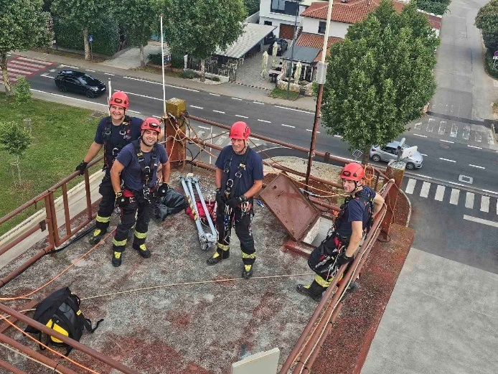

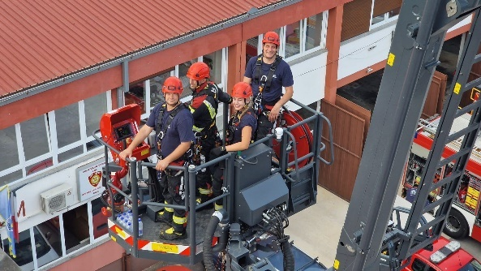

* Odrađena dobrovoljna akcija uređenja područja oko jame, u kojoj je za vrijeme akcije gašenja šumskog požara 1990 godine život izgubio naš kolega Zoran Finderle.

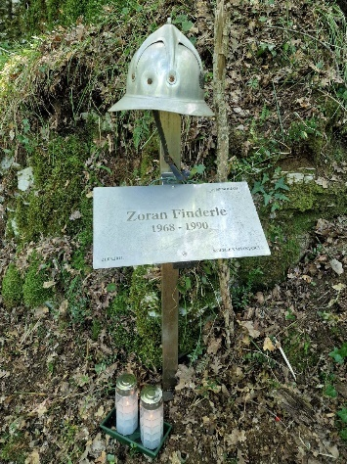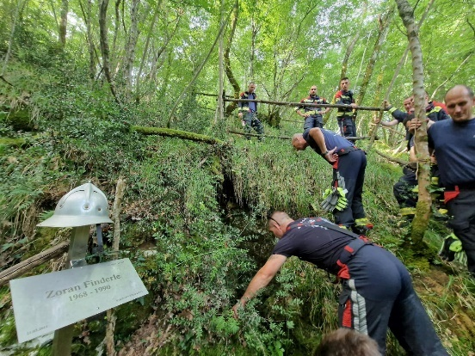

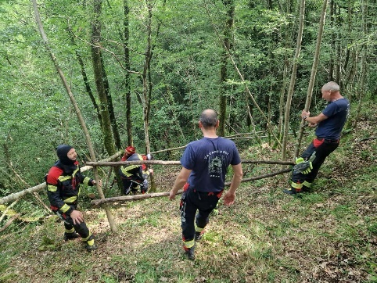

* Prisustvovali obilježavanju 160 godina DVD-a Prvi hrvatski dobrovoljni vatrogasni zbor u Varaždinu

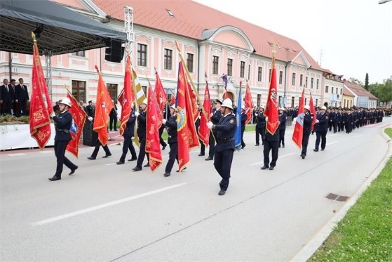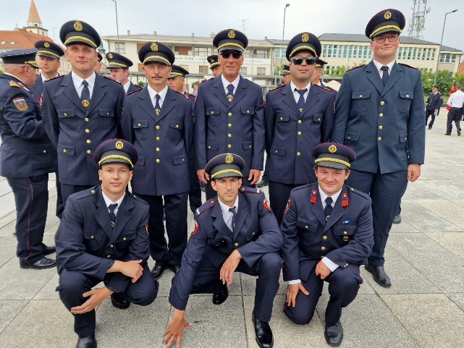

* 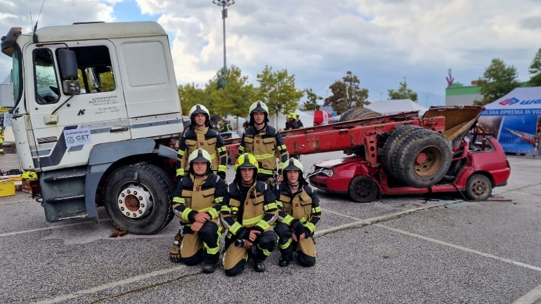Prisustvovali na obuci za tehničke intervencije u prometu HRS Ljubljana -5 radnika
* Od ove godine JVP Umag intervenira u ispomoć HMP prilikom ukrcavanja pacijenta u helikopter, radi hitnog prebacivanja u bolnicu

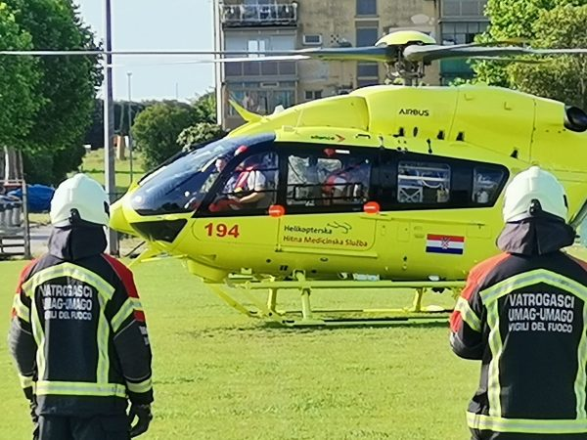

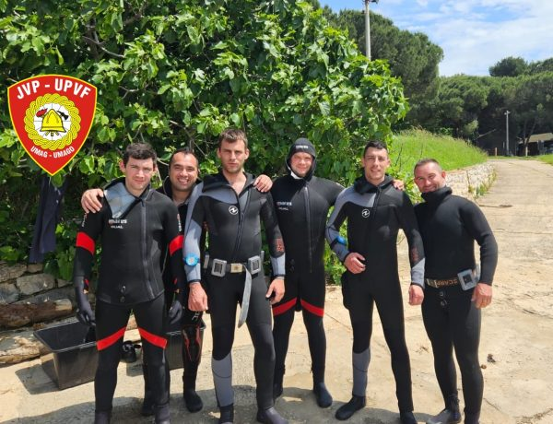Ronilački tim JVP Umag - 6 ranika odradio je obuku i trenažna ronjenja i sudjelovao u zajedničkoj akciji IX eko patrola u Savudriji i Piranu

Vatrogasna zajednica Istarske županije u suradnji s Hrvatskom vatrogasnom zajednicom organizirala je od 15. do 26. siječnja 2024. osposobljavanje prvih pripadnika specijalističkog modula za spašavanje iz ruševina, na kojem su sudjelovala 4 vatrogasca JVP Umag

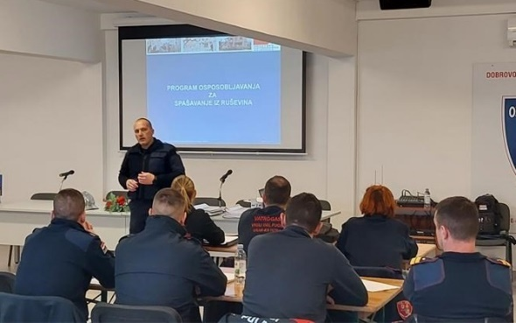

Tri radnika uspješno su završila prekvalifikaciju za vatrogasca i vatrogasnog tehničara.

U periodu od 01.01.2024.do 31.05.2024.izdano je ukupno 3265 odobrenja za loženje na otvorenom prostoru.

Do 30.09.2024.JVP Umag imala je ukupno 590 intervencija.

# **IV. ZAKLJUČAK**

U 2020. godini na snagu su stupili novi propisi iz područja vatrogastva, koji su donijeli promjene u financijskom planiranju u pogledu rashoda za zaposlene, a u 2024. godini i dodatni propisi koji iziskuju kompleksnija i financijski zahtjevnija planiranja u narednim godinama za područje vatrogastva po pitanju plaća.

Velike zahtjeve svakako predstavlja porast cijena na tržištu, kako robe tako i usluga, bez izuzetaka, posebice kad pričamo o cijenama energenata. U tom dijelu ne postoji način na koji bi Javna vatrogasna postrojba mogla utjecati na potrošnju obzirom da se radi o službi koja radi 24 sata na dan, 365 dana u godini, kao i o raznovrsnim intervencijama koje nastaju djelovanjem uvjeta izvan mogućnosti našeg utjecaja na trajanje, vrstu i potrebe.

Javna vatrogasne postrojba nastavlja s ulaganjima u opremu i zamjenu dotrajale ili uništene opreme za održavanje operativne djelatnosti postrojbe, kao i nabavku kvalitetne zaštitne odjeće i obuće za svakog operativnog djelatnika što predstavlja jedan je od naših važnijih ciljeva čime postižemo veću sigurnost na radu, olakšavamo rad djelatnicima na intervencijama i samim time osiguravamo viši standard sigurnosti gasitelja.

Konačno, najvažnija je sigurnost ljudi pri obavljanju svakodnevnih zadataka, a znamo da se radi o visokorizičnim radnim mjestima.

Klasa: 400-01/24-01/01

Urbroj:2105-5-18-24-07

Umag, 12.11.2024.

Zapovjednik JVP Umag

Bojan Štokavac dipl.ing.